**제목**

**연금술사**

**게임 컨셉**

**게임 속에서 항상 지나치는** 포션 **상점의 일상.**

- 모험가들이 고객인 연금술사의 입장에서 게임을 풀어낸다.

- 최고의 연금술사가 목표인 위험지역 포션 상점 주인.

**게임 흐름**

**플레이어는 다음 행동이 주어지는 대로 이를 수행한다.**

**기본 행동**

- 새 소식 : 랜덤으로 적용되는 환경(ex. 포션 값 상승)이나 이전 행동의 결과(ex. 모험가의 경험치 상승)을 알려 줌.

- 포션 제작 : 물약 제고가 모두 소진 되면 포션을 제조 한다. 간단한 미니게임으로 제조.

- 포션 판매 : 모험가들에게 포션을 판매한다.

**특수 행동**

- 포션 개발 : 모험가로부터 레시피에 없는 새로운 재료를 받으면 미니게임을 시작한다. 성공하면 새로운 포션 레시피 획득. 실패하면 재료 소진.

- 퀘스트 받기 : 모험가로부터 퀘스트를 얻습니다.

- 공예품 구매 : 간혹 연구에 도움이 되는 물건을 파는 상인이 옵니다.

**느낌과 보여 지는 것**

**카드게임 컨셉**

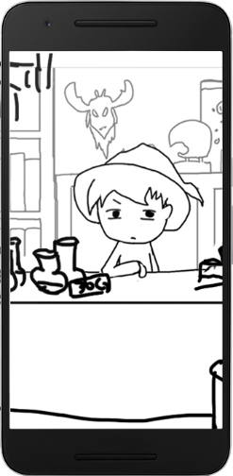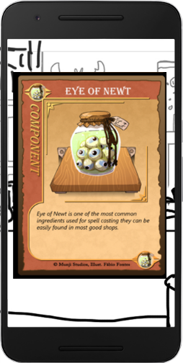

- 행동 하나하나 카드로 표현 된다.(포션 판매 제외)

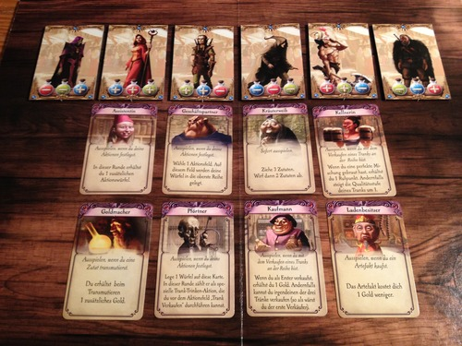

- 상단은 1열은 모험가, 2~3열은 공예품 및 소식 같은 카드.